# Οδηγίες για τις εξ αποστάσεως συναντήσεις

Σας αποστέλλουμε αναλυτικά οδηγίες για τη σύνδεση σας με το κατάλληλο πρόγραμμα έτσι ώστε να επικοινωνήσουμε εξ αποστάσεως.

Παρακαλούμε ακολουθήστε τα βήματα όπως περιγράφονται παρακάτω.

**Για να συνδεθούμε Εξ αποστάσεως τα βήματα που πρέπει να ακολουθήσουμε είναι τα παρακάτω:**

**Για σύνδεση με χρήση Ηλεκτρονικού υπολογιστή Laptop ή Desktop**

*Σε περίπτωση που έχουμε εγκατεστημένο το zoom στον υπολογιστή μας ή στο κινητό μας πηγαίνουμε κατευθείαν στο βήμα 3.*

1.Κατεβάζουμε στον ηλεκτρονικό μας υπολογιστή από το παρακάτω σύνδεσμο το πρόγραμμα Zoom Client for Meetings πατώντας το κουμπί Download.

<https://zoom.us/download>

Εικόνα που περιέχει στιγμιότυπο οθόνης

Περιγραφή που δημιουργήθηκε αυτόματα

2. Αν έχει κατέβει όπως στη φωτογραφία παρακάτω τότε κάνουμε διπλό κλικ πάνω στο πρόγραμμα για να το εγκαταστήσουμε ειδάλλως πάμε στις λήψεις, το βρίσκουμε με το όνομα ZoomInstaller.exe και κάνουμε διπλό κλικ και εκτέλεση κτλ.

Εικόνα που περιέχει στιγμιότυπο οθόνης

Περιγραφή που δημιουργήθηκε αυτόματα

3. Σε όλα τα βήματα τις εγκατάστασης πατάμε αν εμφανίσει το επόμενο κτλ. μέχρι να μας εμφανίσει το παρακάτω παράθυρο και να πατήσουμε sign in.

Εικόνα που περιέχει στιγμιότυπο οθόνης

Περιγραφή που δημιουργήθηκε αυτόματα

# 4. Σύνδεση με λογαριασμό

## 4.1 Σύνδεση με λογαριασμό Google (Αν διαθέτετε Gmail)

Αν υπάρχει λογαριασμός Google δηλαδή Gmail τότε ζητάμε να κάνουμε σύνδεση με ένα από τα δύο πατώντας το αντίστοιχο πλήκτρο διαφορετικά πάμε στο βήμα .

Εικόνα που περιέχει στιγμιότυπο οθόνης

Περιγραφή που δημιουργήθηκε αυτόματα

Ακολουθώ τα βήματα και δημιουργώ λογαριασμό με τη χρήση του gmail.

Εικόνα που περιέχει στιγμιότυπο οθόνης

Περιγραφή που δημιουργήθηκε αυτόματα

Πατάμε άνοιγμα Zoom Meeting και πάμε στο βήμα 5

Εικόνα που περιέχει στιγμιότυπο οθόνης

Περιγραφή που δημιουργήθηκε αυτόματα

## 4.2 Σύνδεση με δημιουργία λογαριασμό Zoom (αν **δεν** έχετε Gmail και δεν έχετε κάνει το βήμα 4.1)

Αν δεν υπάρχει λογαριασμός GMAIL ή Facebook τότε ζητάμε να κάνουμε Sign Up Free πατώντας το κείμενο δεξιά κάτω.

Εικόνα που περιέχει στιγμιότυπο οθόνης

Περιγραφή που δημιουργήθηκε αυτόματα

Με το που πατάμε το σύνδεσμο μας ανοίγει τη σελίδα του zoom όπου συμπληρώνουμε την ημερομηνία γέννησης μας και πατάμε continue.

Εικόνα που περιέχει πουλί, δέντρο

Περιγραφή που δημιουργήθηκε αυτόματα

Πληκτρολογούμε το email μας και τον κωδικό που φαίνεται στην εικόνα του κάθε υπολογιστή και έπειτα sing up.

Εικόνα που περιέχει στιγμιότυπο οθόνης

Περιγραφή που δημιουργήθηκε αυτόματα

Με το που πατήσαμε το sign up,

* κάνουμε σύνδεση στο λογαριασμό ηλεκτρονικού ταχυδρομείου
* ένα αυτοματοποιημένο μήνυμα από το zoom έχει παραληφθεί
* το ανοίγουμε και πατάμε κλικ στο κουμπί activate account ή στο σύνδεσμο που περιέχει μέσα

Με το που πατήσαμε από το μειλ το σύνδεσμο μας άνοιξε μια νέα καρτέλα στο zoom όπου απαντάμε **no** και **continue.**

Εικόνα που περιέχει πουλί, λουλούδι

Περιγραφή που δημιουργήθηκε αυτόματα

Στη συνέχεια πληκτρολογούμε τα στοιχεία που απαιτούνται όπως όνομα και κωδικό που θέλουμε και επιβεβαίωση κωδικού. Τα στοιχεία εισόδου μας από εδώ και στο εξής θα είναι το email που δηλώσαμε όπως και ο κωδικός πρόσβασης που δηλώνουμε σε αυτό το βήμα

Εικόνα που περιέχει στιγμιότυπο οθόνης, υπολογιστής

Περιγραφή που δημιουργήθηκε αυτόματα

Στην επόμενη σελίδα πατάμε Skip this step

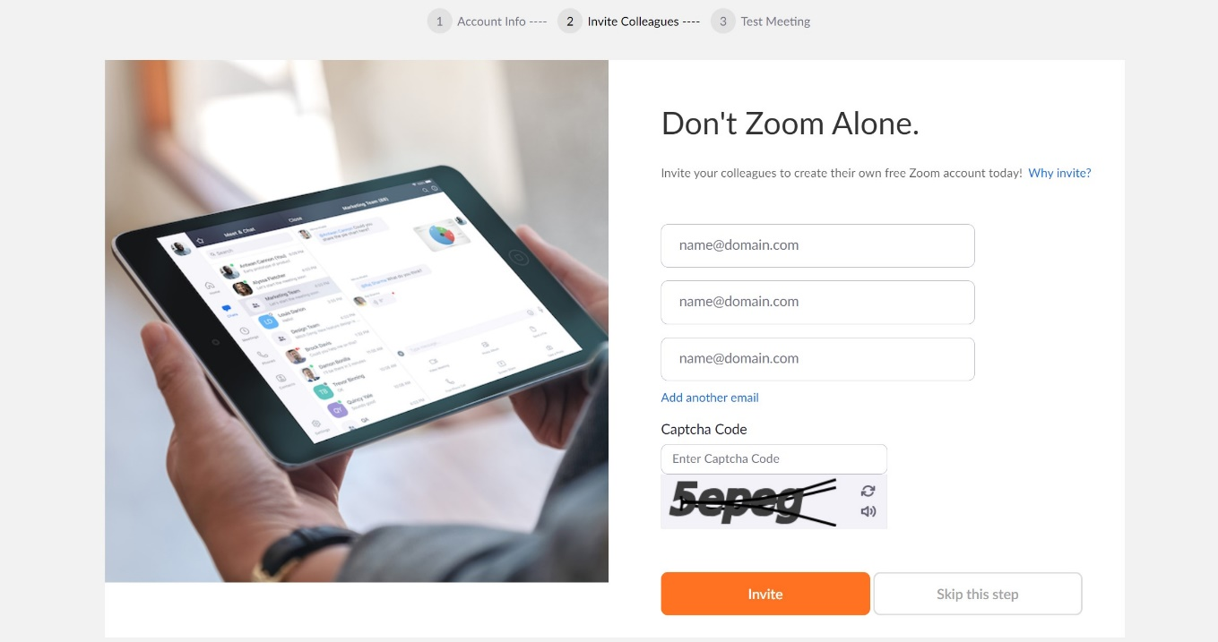

Στην επόμενη σελίδα ανοίγουμε το πρόγραμμα Zoom που εγκαταστήσαμε σε προηγούμενα βήματα.

Εικόνα που περιέχει στιγμιότυπο οθόνης, υπολογιστής

Περιγραφή που δημιουργήθηκε αυτόματα

Ανοίγουμε το πρόγραμμα zoom από τον υπολογιστή μας και πληκτρολογούμε το email και τον κωδικό πρόσβασης που δηλώσαμε σε προηγούμενα βήματα. Με το που κάνει σύνδεση συνεχίζουμε στα παρακάτω βήματα.

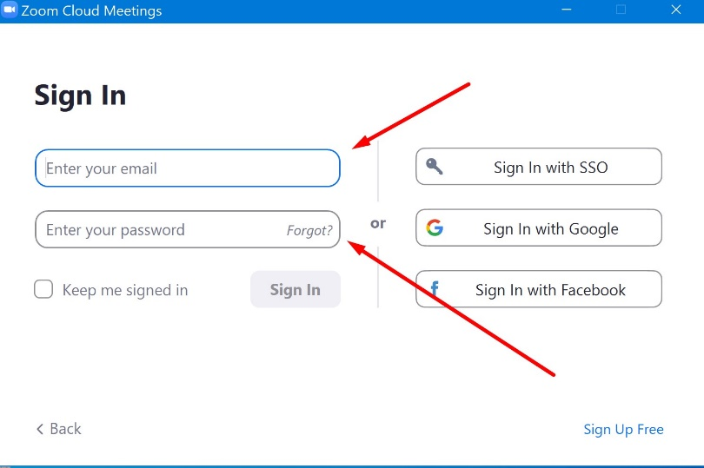

**Δεκαπέντε λεπτά πριν από τη συνάντηση:**

Εφόσον έχετε διασφαλίσει την ιδιωτικότητά σας στο χώρο, ότι η σύνδεσή σας είναι καλή και ότι η κάμερα δουλεύει, πατάτε στο link της συνάντησης που σας έχει σταλεί, επιλέγετε

“ **Άνοιγμα zoom meetings** “, στη συνέχεια επιλέγετε **Join with Video**

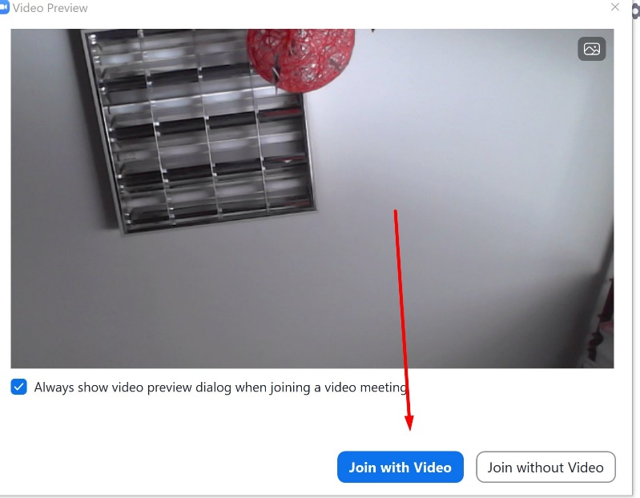

1. Έπειτα Join with Computer Audio

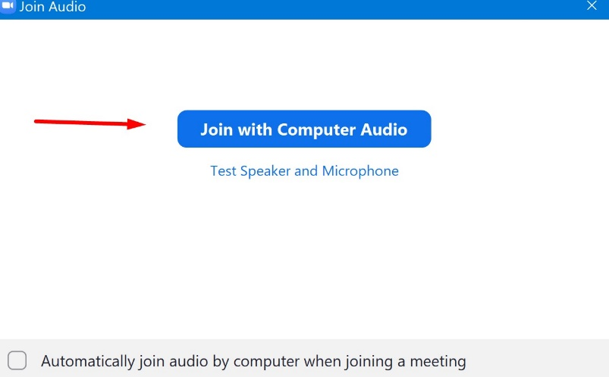

1. Αναμένουμε μέχρι ο διαχειριστής της κλήσης να μας συνδέσει στην κλήση.